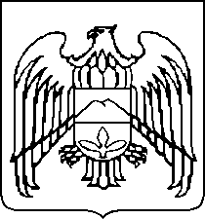

ЭЛЬБРУССКАЯ ТЕРРИТОРИАЛЬНАЯ ИЗБИРАТЕЛЬНАЯ КОМИССИЯ
КАБАРДИНО-БАЛКАРСКОЙ РЕСПУБЛИКИ

РЕШЕНИЕ

«17» июля 2026 г. №13/3-6

г. Тырныауз
О регистрации уполномоченных представителей по финансовым вопросам избирательного объединения «Кабардино-Балкарское отделение Политической партии ЛДПР – Либерально-демократической партии России»

Рассмотрев документы, представленные в Эльбрусскую территориальную избирательную комиссию для регистрации уполномоченных представителей по финансовым вопросам избирательного объединения «Кабардино-Балкарское отделение Политической партии ЛДПР – Либерально-демократической партии России», в соответствии со ст. 27 Закона Кабардино-Балкарской Республики №74-РЗ от 20 августа 2003 года "О выборах депутатов представительных органов местного самоуправления" Эльбрусская территориальная избирательная комиссия решила:

1. Зарегистрировать уполномоченных представителей по финансовым вопросам избирательного объединения «Кабардино-Балкарское отделение Политической партии ЛДПР – Либерально-демократической партии России» для участия в выборах Совета местного самоуправления городского поселения Тырныауз восьмого созыва:
1.1. Безгодько Владимир Федорович;
2. Разместить настоящее решение на сайте Эльбрусского муниципального района в разделе "Территориальная избирательная комиссия".

Председатель Д.М. Джаппуев

Секретарь Т.Х. Динаев

